Легенды Южной Африки

Даты тура: до 31.03.2027
Страна: ЮАР
Маршрут: Кейптаун – поезд Ровос - Пиланесберг
Стоимость тура: от 6820 $

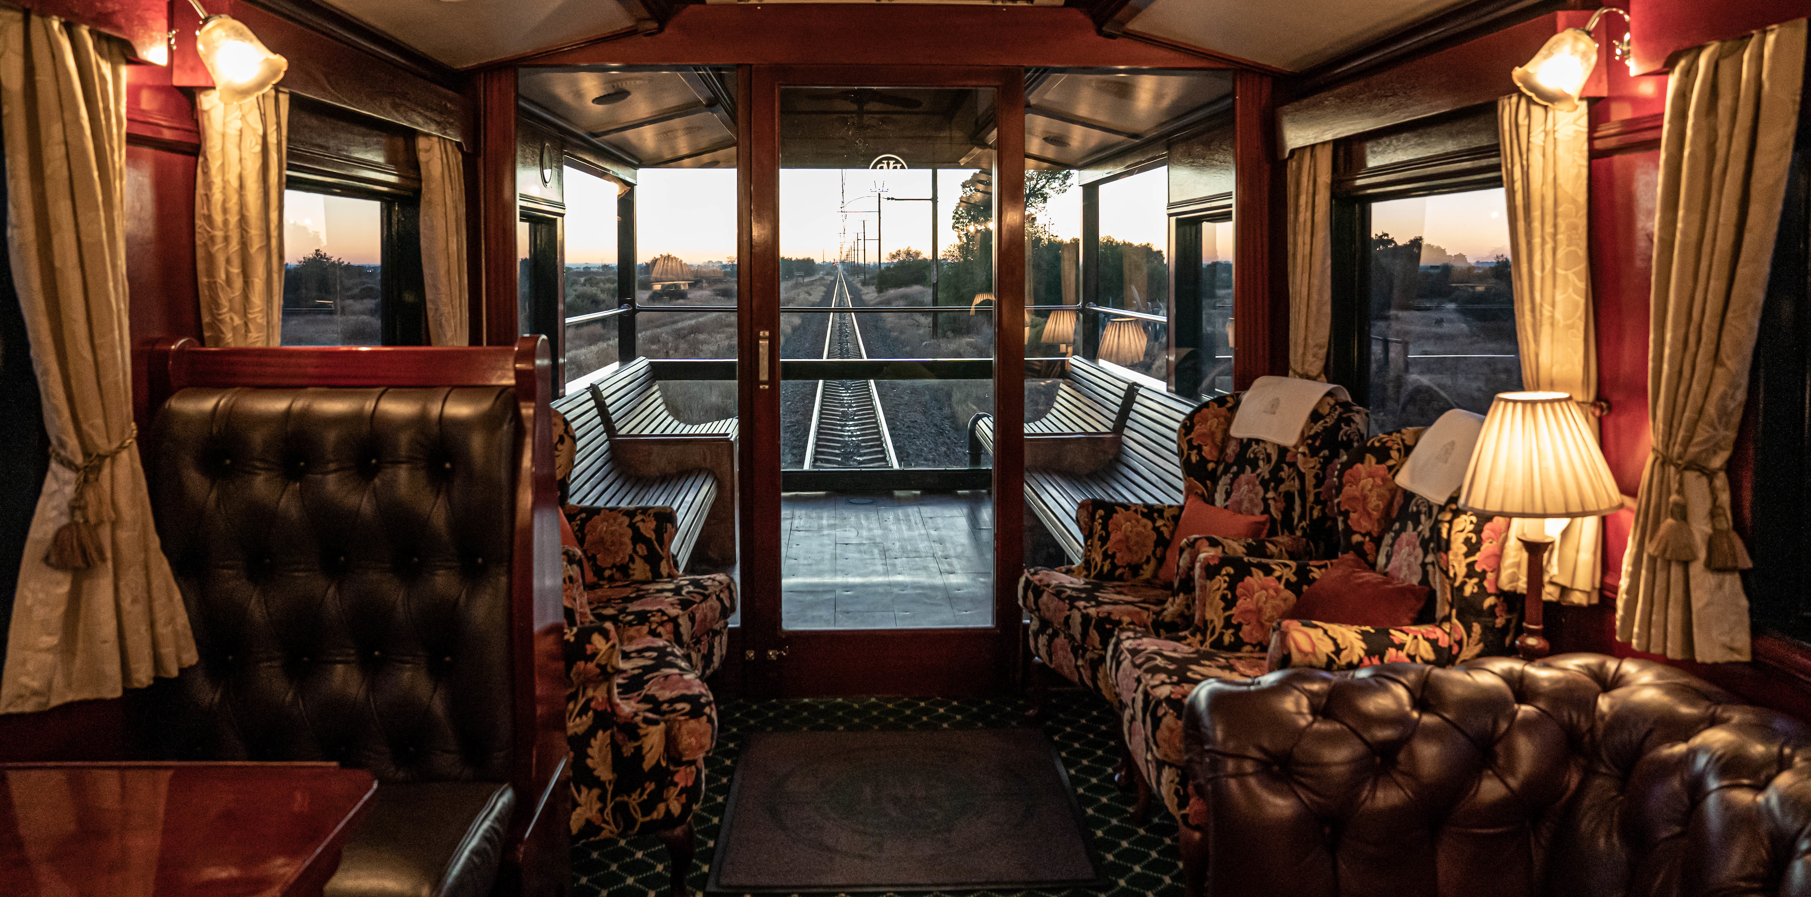

Описание тура
День 1: Прилет в Кейптаун. Трансфер и размещение в отеле. Свободное время для отдыха.
Прилет в Кейптаун.  Индивидуально с англоговорящим водителем: | 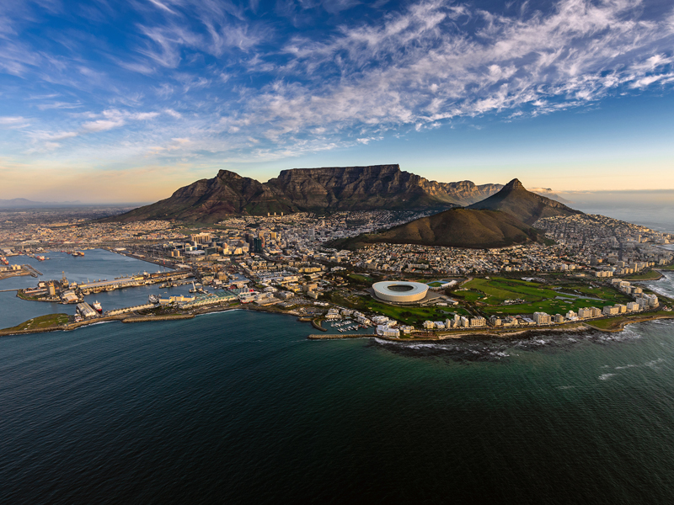

Встреча в аэропорту. Трансфер и размещение в отеле.
Свободное время для отдыха.
Проживание: Intercontinental Table Bay Cape Town, Classic Room King
Питание: Завтрак

День 2: Обзорная экскурсия по Кейптауну + подъем на Столовую гору.
Индивидуально с русскоговорящим гидом:  Обзорная экскурсия по Кейптауну + подъем на Столовую гору (фаст-трек на фуникулер включен в стоимость). | 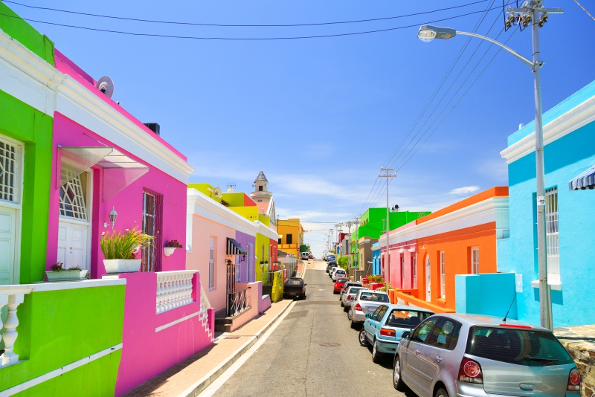

Ваш день начнется с подъема на Столовую гору – одно из семи чудес природы в самом сердце Кейптауна.
Благодаря захватывающим видам на город, горную гряду Двенадцать Апостолов, холм Львиная голова и океан, а также разнообразной флоре и историческому значению гора с плоской вершиной покорила сердца миллионов посетителей со всего мира.
Далее Вас ждет знакомство с городом странников и искателей приключений. Кейптаун – это яркое сочетание культур, потрясающая архитектура и богатая история в сочетании с красотой окружающей природы.
Вы отправитесь в сердце самых захватывающих достопримечательностей города, включая пестрый малайский квартал Бо-Каап, замок Доброй Надежды, Шестой округ и сады Компании.
Проживание: Intercontinental Table Bay Cape Town, Classic Room King
Питание: Завтрак

День 3: Круиз к острову Морских Котиков, экскурсия на мыс Доброй Надежды и посещение пляжа пингвинов Болдерс.
Индивидуально с русскоговорящим гидом:  Круиз к острову Морских Котиков (с другими туристами на борту и местным англоговорящим гидом), экскурсия на мыс Доброй Надежды и посещение пляжа пингвинов Болдерс.  Живописный переезд вдоль берега океана и белоснежных пляжей Кампс-Бэй приведет в пеструю рыбацкую деревушку Хаут-Бэй, из гавани которой Вы отправитесь в 40-минутный круиз к острову Дукер, также известному как остров Морских Котиков, где можно увидеть тысячи капских морских котиков в их естественной среде обитания. | 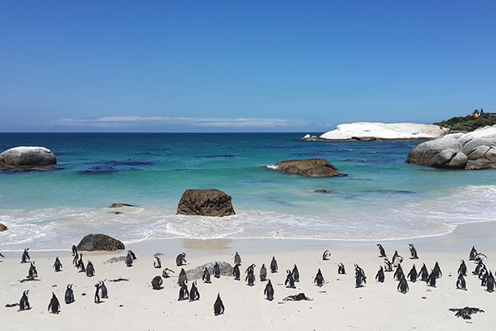

Далее Вы проедете по одному из самых захватывающих в мире прибрежных серпантинов - Chapman’s Peak Drive. Извиваясь вдоль Атлантического океана, от залива Хаут до пляжей Нордхука, дорога протяженностью 9 км имеет 114 поворотов и следует вдоль скалистого побережья, огибая пик Чапмена.
Вы также посетите мыс Доброй Надежды, открытый в 1488 году Бартоломео Диасом с богатой историей времен известных мореплавателей и первооткрывателей.
В завершение экскурсии Вас ждет – пляж Болдерс, уютно расположившийся в череде красивых уединенных бухт и пляжей недалеко от живописной деревни Саймонстаун.
Пляж Болдерс — это то место, куда стоит отправиться. Ни одно посещение Кейптауна не обходится без встречи с этой знаменитой колонией африканских пингвинов.
Проживание: Intercontinental Table Bay Cape Town, Classic Room King
Питание: Завтрак

День 4: Свободный день для отдыха в Кейптауне.
Свободный день для отдыха в Кейптауне.
Несмотря на то, что Кейптаун - небольшой город, в нем много достопримечательностей, отличных баров, кафе, ресторанов, а также магазинов и рынков ремесленных изделий.
Кейптаун еще больше закрепил за собой статус главного туристического направления в Африке, будучи названным лучшим городом для еды в мире по версии Condé Nast Traveller’s Readers’ Choice Awards 2024.
Этот прибрежный африканский город выделяется среди лучших городов для еды на земле своим разнообразием кухни, а также знаменитыми ресторанами и винодельнями.
Лучшие гастрономические рестораны в Кейптауне:
Salon - Silo Building
https://salonct.co.za/
Fyn Restaurant - City Centre

https://fynrestaurant.com/
Grub & Vine - City Centre
https://grubandvine.co.za/
Pigalle Restaurant - Green Point
https://pigalle.capetown/
Kloof Street House - City Bowl
https://www.kloofstreethouse.co.za/
The Pot Luck Club - Silo Building
https://thepotluckclub.co.za/
The Test Kitchen - Woodstock
https://www.thetestkitchen.co.za/
Baía Seafood Restaurant - V&A Waterfront
https://baiarestaurant.co.za/
Den Anker - V&A Waterfront
https://denanker.co.za/
Проживание: Intercontinental Table Bay Cape Town, Classic Room King
Питание: Завтрак

День 5: Трансфер на ж/д вокзал. Отправление в путешествие на поезде Ровос.
Индивидуально с англоговорящим водителем:  Трансфер на ж/д вокзал.  В составе группы с англоговорящим экипажем:  Отправление в путешествие на поезде Ровос. | 

! Необходимое время прибытия на вокзал – минимум за 90 минут до отправления поезда.
11:00 – Отправление поезда с ж/д вокзала в Кейптауне.
13:00 – Обед в вагоне-ресторане поезда. Поезд проезжает через Винные Долины.
16:30 – Чай и легкие закуски в лаундже и панорамном вагонах поезда.
19:30 – Ужин в вагоне-ресторане поезда. Дресс-код: формальный.
Основанная в 1989 году компания Rovos Rail обрела мировую известность и подтвердила репутацию поставщика путешествий первого класса.
Эксклюзивные сафари на поезде в самом сердце Африки сочетают в себе невероятные пейзажи, дикую природу континента с роскошью и гламуром золотого века.
Отреставрированные поезда, приводимые в движение дизельными или электрическими локомотивами, предлагают 36 купе класса люкс и вмещают до 72 пассажиров.
Проживание: Rovos Rail, Pullman Suite
Питание: Все включено

День 6: Путешествие на поезде Ровос.
В составе группы с англоговорящим экипажем:  Путешествие на поезде Ровос.  07:00 – 10:00 – Завтрак в вагоне-ресторане поезда. | 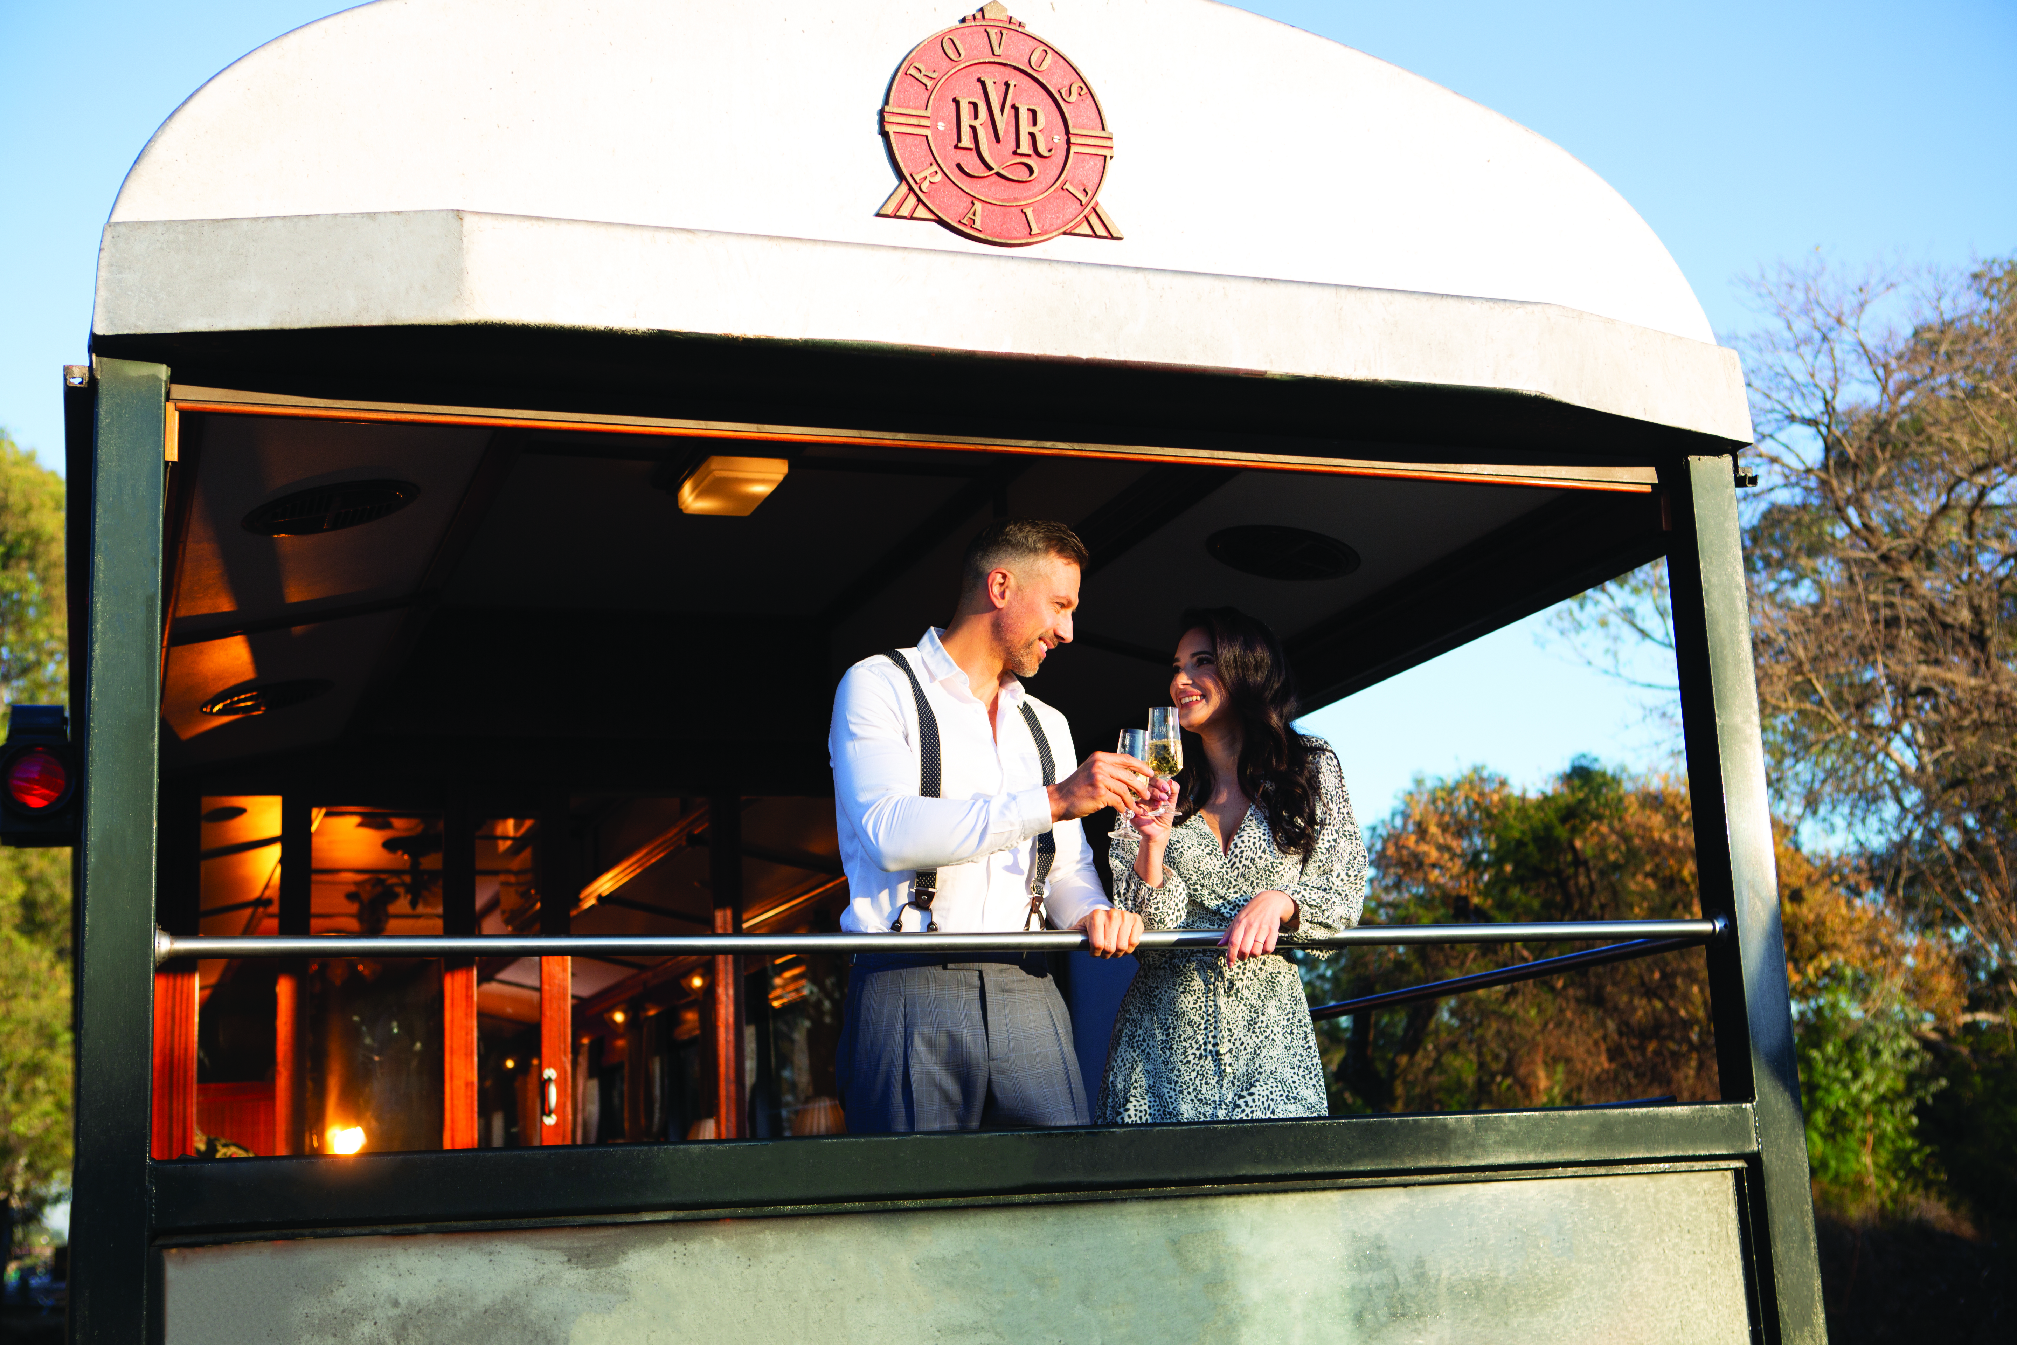

08:00 – Остановка в викторианской деревушке Матиесфонтейн. Особый интерес представляет музей, расположенный на платформе, а также историческая коллекция железнодорожных вагонов
10:00 – Отправление поезда. Поезд пересекает Кару – обширный полупустынный регион, который некогда был огромным морем. На протяжении миллионов лет вулканические породы оседали на его дне, образовывая то, что сейчас геологи называют системой Кару.
13:00 – Обед в вагоне-ресторане поезда.
16:30 – Чай и легкие закуски в лаундже и панорамном вагонах поезда.
19:30 – Ужин в вагоне-ресторане поезда. Дресс-код: формальный.
Проживание: Rovos Rail, Pullman Suite
Питание: Все включено

День 7: Путешествие на поезде Ровос.
В составе группы с англоговорящим экипажем:
Путешествие на поезде Ровос.
06:00 – 08:30 – Завтрак в вагоне-ресторане поезда.

08:30 – Экскурсия по музею алмазных рудников Кимберли и Большой дыре. Кимберли – столица Северного Кейпа, основанная в 1871 году, известна находкой первого крупного алмаза, а Большая дыра – огромный заброшенный алмазный карьер, считающийся самым крупным углублением в земле, выкопанным людьми без помощи техники (240 метров).
12:00 – Обед в вагоне-ресторане поезда.
16:30 – Чай и легкие закуски в лаундже и панорамном вагонах поезда.
19:30 – Ужин в вагоне-ресторане поезда. Дресс-код: формальный.
Проживание: Rovos Rail, Pullman Suite
Питание: Все включено

День 8: Завершение путешествия на поезде Ровос. Прибытие на ж/д вокзал Претории. Трансфер и размещение в отеле в Претории.
В составе группы с англоговорящим экипажем:  Завершение путешествия на поезде Ровос. Прибытие на ж/д вокзал Претории.  ! Пожалуйста, убедитесь, что багаж готов к выгрузке за 15 минут до прибытия поезда на ж/д вокзал. | 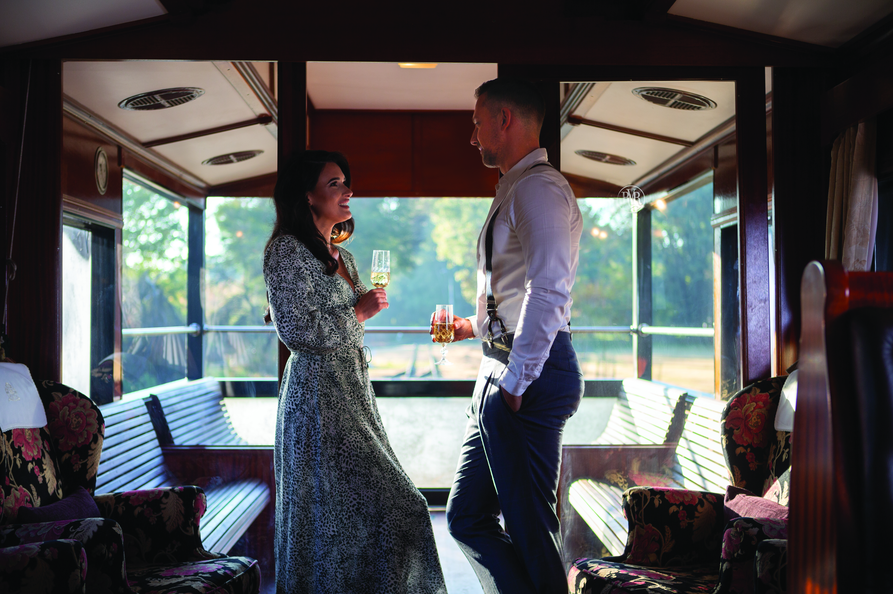

07:00 – 10:00 – Завтрак в вагоне-ресторане поезда.
13:00 – Обед в вагоне-ресторане поезда.
17:00 – Прибытие на ж/д вокзал Претории.
Желающие могут посетить экскурсию по вокзалу и местному музею (в таком случае, необходимо перенести время трансфера на +-90 минут).
Индивидуально с англоговорящим водителем:
Трансфер и размещение в отеле в Претории.
Проживание: Time Square Hotel, Foundation Queen Room
Питание: Завтрак

День 9: Переезд в Национальный парк Пиланесберг. Вечернее сафари.
Индивидуально с англоговорящим водителем:  Переезд в Национальный парк Пиланесберг. | 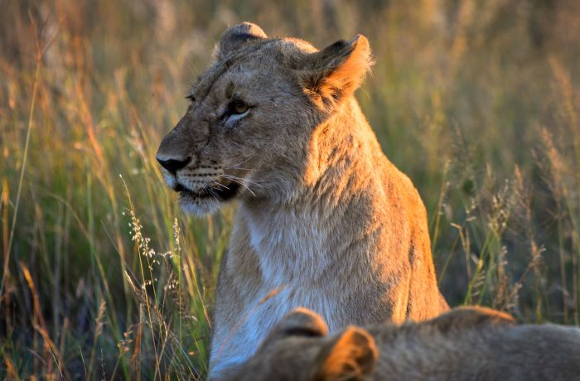

В составе группы на английском языке:
Вечернее сафари в парке Пиланесберг.
Парк Пиланесберг находится в кратере потухшего вулкана. Он славится своими потрясающими пейзажами.
Здесь Вы сможете увидеть Большую Африканскую Пятерку в полном составе (лев, носорог, слон, буйвол, леопард), кроме того, здесь обитает множество жирафов, антилоп, бегемотов и других животных, завезенных из разных уголков страны.
Проживание: aha Shepherds Tree Game Lodge, Standard Room
Питание: Все включено

День 10: Сафари в парке Пиланесберг.
В составе группы на английском языке:  Утреннее и вечернее сафари. | 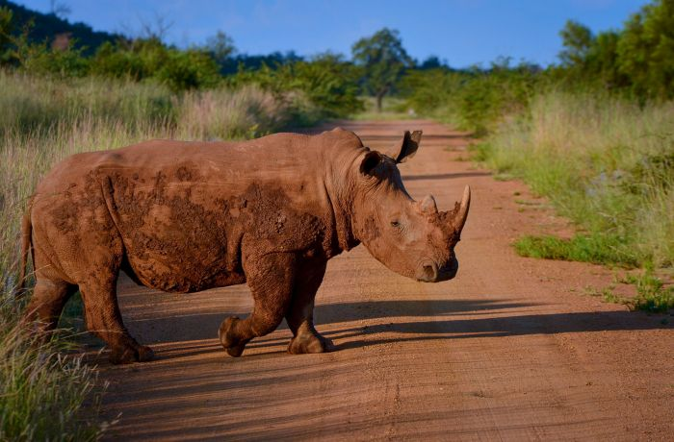

Ориентировочное расписание дня:
Ранний подъем. Закуски + чай/кофе в лобби лоджа. Утреннее сафари. Возвращение на завтрак в лодж. Свободное время для отдыха. Обед. Вечернее сафари.
Проживание: aha Shepherds Tree Game Lodge, Standard Room
Питание: Все включено

День 11: Сафари в парке Пиланесберг.
В составе группы на английском языке:  Утреннее и вечернее сафари. | 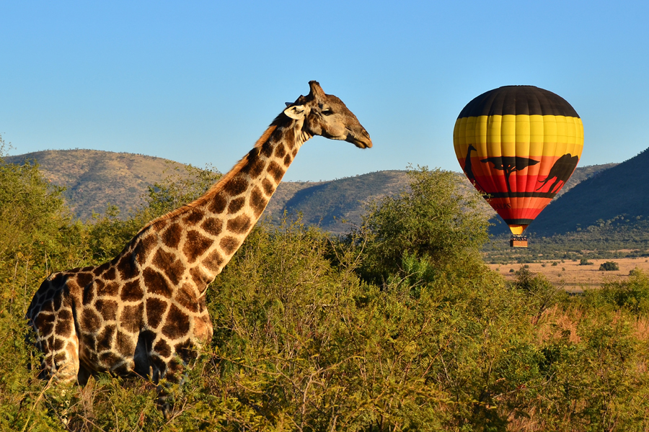

Ориентировочное расписание дня:
Ранний подъем. Закуски + чай/кофе в лобби лоджа. Утреннее сафари. Возвращение на завтрак в лодж. Свободное время для отдыха. Обед. Вечернее сафари.
Проживание: aha Shepherds Tree Game Lodge, Standard Room
Питание: Все включено

День 12: Трансфер в аэропорт Йоханнесбурга.
Индивидуально с англоговорящим водителем:
Трансфер в аэропорт Йоханнесбурга.

Цены тура «Легенды Южной Африки»
Стоимость тура за одного человека

Наименование | SNGL | DBL
Стоимость тура за 1 человека при группе 2 чел. | 12 660 $ | 6 820 $

В стоимость тура включено:
- Проживание и питание по программе
- Транспортное и экскурсионное обслуживание по программе с англоговорящим гидом
- Транспортное и экскурсионное обслуживание по программе с русскоговорящим гидом

Оплачивается дополнительно:
- Международный перелет
- Медицинская страховка
- Чаевые и расходы личного характера

Телефон для заказа: +7(925) 514-83-53
E-mail: info@wildtrek.ru

